|  |  |
| --- | --- |
|  | Adriaens Tom Cortois Bert Donnez Lenny Michiels Eric Yousfi Oualid |

Inhoudsopgave

Voorwoord 3

Probleemstelling 4

Userstory 5

Hoe de website gebruiken. 5

DNA uitleg 6

Taxonomy uitleg 6

World layout 7

Detail layout 9

Oplossing 10

Usecases – CRUD 11

Create - Organisme 11

Create - Admin account 12

Zoekfunctie - Algemeen 13

Update - Organisme 14

Update - Administratoraccount 15

Delete - Organisme 16

Delete family of breed/subfamily 17

Delete - Administratoraccount 18

Publiceer organisme 19

Klasse Diagram 20

Database design 21

Layout 21

Relaties 22

Documentatie 23

Mock-up 28

# Voorwoord

Polyphemus heeft een rondreizende tentoonstelling gemaakt rond de verschillende genetic resources van Oman. Het doel van de tentoonstelling is kinderen van 8 tot 12 jaar te introduceren in de biodiversiteit van Oman.

De tentoonstelling bestaat uit 4 verschillende delen: het plantenrijk, microben, landdieren en de onderwaterwereld. Het hele project is visueel opgebouwd met vele hands-on activiteiten voor de kinderen. De tentoonstelling bevat vele opgezette dieren en insecten alsook microscopen, spelletjes en praktische proeven.

Een van de dingen die ze aan de kinderen willen duidelijk maken is het principe van DNA dat alle levende wezens met elkaar verbindt. Om dit te illustreren vergelijken ze het DNA met barcodes. Door elk(e) dier/plant/microbe in de tentoonstelling te voorzien van een barcode willen ze duidelijk maken dat elk dier zijn unieke code heeft.

Op elk object in de tentoonstelling zal een unieke QR code worden aangebracht en dit wordt als uitgangspunt gebruikt voor de digitale versie die ik als projectvoorstel wil uitbouwen.

De opdrachtgever van Polyphemus is the research council ( royal court of Oman) in samenwerking met ministry of culture and heritage, ministry of education, ministry of fishery, ministry of agriculture  en Sultan Qaboos University.

Het is de eerste keer dat een soortgelijk project wordt gedaan in het midden oosten en na een initiële tour van 3 maanden zal het project waarschijnlijk gaan toeren in de andere GCC landen.

bijgesloten vindt u:

* Kinderboek (ter begeleiding van de tentoonstelling om aan ieder kind dat de tentoonstelling bezoekt te geven (PDF)
* [Teacher’s handbook](tools%20algemeen%20dossier/documentatie/teachersbook_eng.pdf) (ter begeleiding van de tentoonstelling (PDF)
* Inhoud van de tentoonstelling met bijkomende informatie voor leerkrachten
* Beschrijving van de verschillende diorama’s ( PDF)
* Presentatie van activiteiten voor de tour (PDF)
* 3D renders van de tentoonstellingsruimte (PDF)

# Probleemstelling

Naar aanleiding van deze tentoonstellingsproject hebben wij de opdracht gekregen van een website te bouwen waar de kinderen en de leerkrachten eenvoudig en op een leuke manier info kunnen opvragen over alle soorten dieren die tentoon staan alsook alle relevante informatie. Deze website zal gebruikt worden wanneer men zich op de tentoonstelling bevind maar moet ook dienst doen als marketing tool.

Door met je smartphone de code van een voorwerp in te scannen krijg je informatie over dit voorwerp bv. de QR code van de geit brengt je informatie over het dier, waar het te vinden is etc. Dit betekend voor ons dat de website volledig responsive moet zijn.

Daarnaast is het ook de bedoeling, wanneer er naar de website gesurft wordt, ze zich meteen herkennen aan de opbouw van de tentoonstelling en aan de bijhorende documentatie zoals het kinderboek (zie voorwoord).

De website moet de volgende informatie weergeven:

* inleiding en beschrijving van het project
* voorstelling van de verschillende werelden
* respectievelijke wereld in detail
* objecten in die wereld
* datum en plaats waar de volgende tentoonstelling is
* interactie met de social media
* inschrijven voor een nieuwsbrief
* downloaden van boeken, spelletjes, tekeningen

Daarnaast moeten we ook een web applicatie bouwen waarmee wetenschappers op een intuïtieve manier organismen kunnen toevoegen. Hier moeten we vooral de relaties mee geprogrammeerd worden zoals :

* waar leven deze organismen
* wat eten ze
* tot welke familie behoren ze
* tot welk ras of variëteit
* in welk seizoen komen ze voor
* waar staan ze in de tentoonstelling

Tevens moet de website de mogelijkheid hebben om makkelijk vertaald te worden naar het Arabisch.

# Userstory

Link naar alle documentatie: <https://www.dropbox.com/sh/pxrvvqe1dted2g6/AABk7hN62CQQbbING5TY3aCia?dl=0>

De website moet “responsive” opgebouwd zijn, zodat deze zowel van een pc, tablet als smartphone kan werken. Tevens moet de website de mogelijkheid hebben in 2 talen, Engels & Arabisch dit heeft echter een grote invloed op de layout aangezien de leesrichting van deze talen omgekeerd is.

De website begint van het niveau “welcome” pagina bevat onderstaand. “Welcome” is de beschrijving van het project zie document (OAPGRCResource Document for Road show 220115-443) op <https://www.dropbox.com/sh/pxrvvqe1dted2g6/AABk7hN62CQQbbING5TY3aCia?dl=0>. In dit document heb ik info gebruikt uit het begeleidende kinderboek om het een beetje visueler te maken.

Calender van de volgende voorstelling met link naar google earth, routebeschrijving, enz.

## Hoe de website gebruiken.

De navigatie op elke pagina moet bestaan uit breadcrums om terug te keren naar een eerder niveau.

Welcome

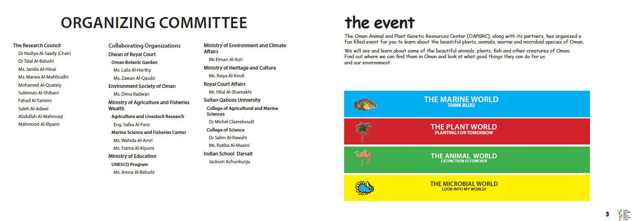

## DNA uitleg

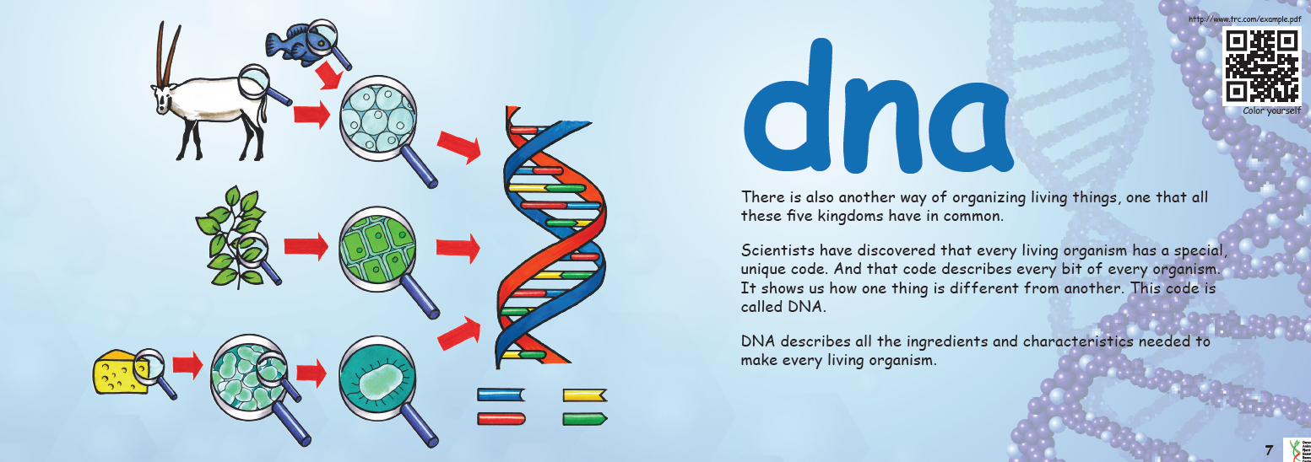

## Taxonomy uitleg

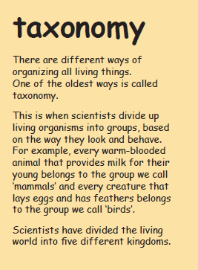

## World layout

De volgende niveaus zijn de verschillende werelden door één van deze te selecteren

Op dit niveau kies je voor diorama image map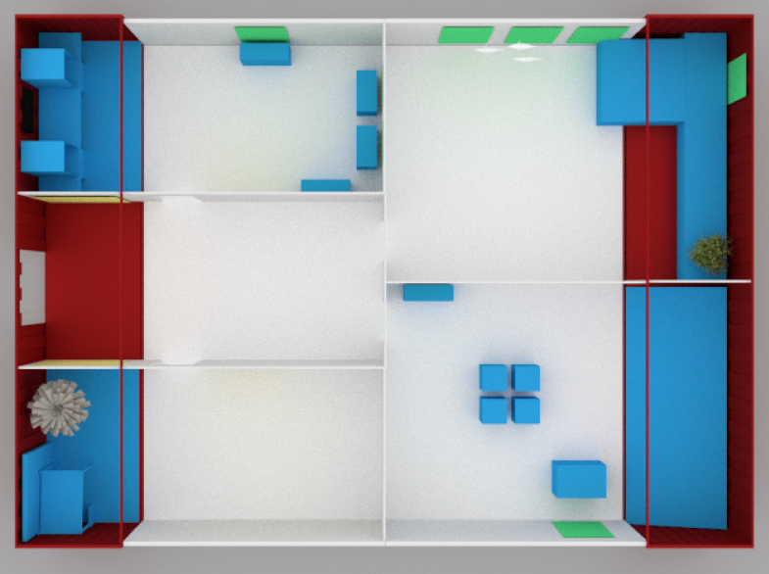

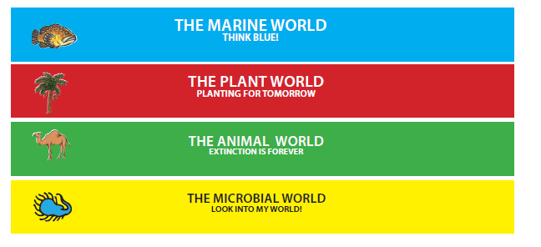

Diorama komt men op dit niveau we nemen hier als voorbeeld landdieren

+ de wetenschap

+ Fun Stuff download

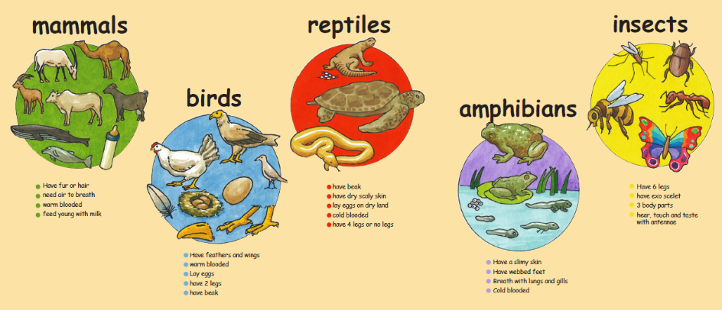

Als hier dan “mammals” word geselecteerd dan is het volgende niveau. Weer img map

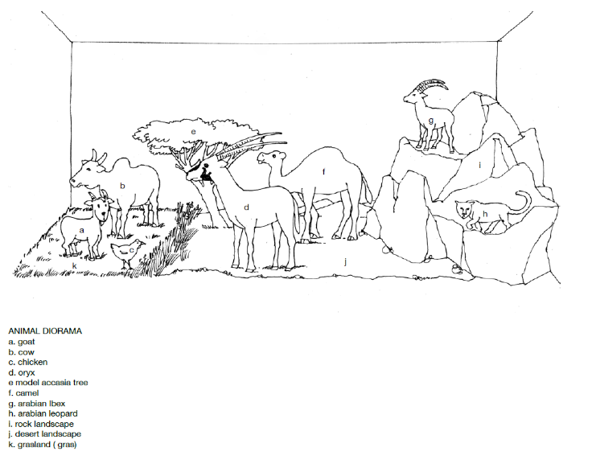

Als één van deze diergroepen wordt geselecteerd dan komt het volgende niveau.

## Detail layout

**Omani Goats**

Goats are useful for lots of different things. They are an important provider of meat and milk.

* Batinah goats
* Dhofari goats
* Jabal Akhdar goats
* Sahrawi goat
* Jabali goat

Van hier kan dan 1 van deze dieren geselecteerd waar dan een informatie kaart getoond wordt met de foto en info van dit dier

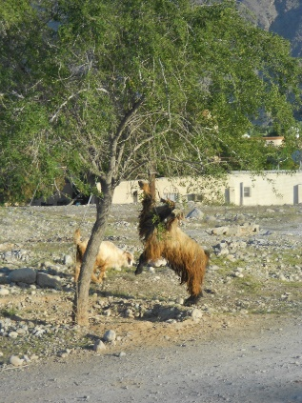

*Batinah goat* Photo:JA

Vanaf hier moet dan links worden toegevoegd naar spelletjes, gespot, terug naar level diorama, QR, meer foto’s.

“Spelletjes” zijn dan bv. kleuren, zoek de 5 verschillen, enz.

“Gespot” deze link opent een form waar een email kan verstuurd worden naar de administrator. Deze moet een naam, email, comments en coördinaten waar het dier gepot is.

Deze informatie wordt gebruikt om later een nieuwsbrief te maken en indien mogelijk een interactieve kaart met foto’s.

Van hieruit is het heel belangrijk dat de navigatie omgekeerd werkt omdat er met een smartphone naar een hoger niveau genavigeerd word. Tevens zou er een mogelijkheid moeten bestaan dat de QR reader geopend kan worden zonder dat de website wordt verlaten.

# Oplossing

1. Verbinding met database

* **Resultaat:** JDBC. Omdat het ons meer controle geeft over de SQL zoek queries. Het is ook makkelijker om te debuggen tegenover een ORM (zie: Hibernate) als er een probleem voorkomt.
* **Alternatief:** Hibernate was ook een optie en zou sneller geweest zijn maar aangezien de meerderheid JDBC vers in geheugen had was er snel een besluit gekomen.

1. Rekening houden met Arabische database

* **Resultaat:** We hebben in onze connectie klasse (DAL\DataSource) voorzien van een manier om tussen Engels en Arabisch te wisselen. Wanneer je inlogt op het admin-gedeelte van de site krijg je de optie om tussen Engels en Arabisch te kiezen aan de hand van een checkbox. Die waarde wordt geplaatst in een variabele en die bepaalt welke database er wordt aangesproken, de Engelse of de Arabische.
* **Alternatief:** Ons eerst idee was in elk tabel een extra veld toevoegen voor de Arabische gegevens, bijvoorbeeld een Description veld en een Description-AR veld. Die optie leek ons redundant/omslachtig dus hebben we verder nagedacht.

1. Back-end taal kiezen

* **Resultaat:** Java. Het is open-source en makkelijk om een host te vinden.
* **Alternatief:** C# was ook mogelijk.

1. Implementatie van queries

* **Resultaat:** De queries werden geschreven in de back-end code. Die manier van werken zat nog vers in het geheugen.
* **Alternatief:** Stored procedures, wat uiteindelijk veiliger is en de optimale keuze is.

1. Opslaan van afbeeldingen

* **Resultaat:** Als BLOB opgeslagen in de database.
* **Alternatief:** Als string opslaan in de database; URL-link of link naar resource.

1. Ophalen van gegevens in de database naar de site

* **Resultaat:** We hebben gebruik gemaakt van AJAX-calls. Voornamelijk gedaan zodat gegevens worden geüpdatet zonder dat de hele pagina refresht, bijvoorbeeld wanneer je een nieuwe item toevoegt dan wordt de lijst automatisch aangepast.
* **Alternatief:** Geen AJAX-calls gebruiken maar dan refresh je bij elke aanpassing die er gebeurt. Niet gebruiksvriendelijk.

# Usecases – CRUD

## Create - Organisme

|  |  |
| --- | --- |
| Naam | Create organisme |
| Actor(s) | De administrator |
| Aannames | De actor is ingelogd |
| Beschrijving | 1. De administrator geeft aan een organisme te willen toevoegen. 2. Het systeem geeft een scherm weer met velden die de actor kan invullen. 3. Het systeem geeft keuze opties weer voor: family, subfamily, world, season,, indigenous, cultivated, endangered. 4. De beheerder vult deze velden in 5. Het systeem kijkt na of de ingevulde velden correcte informatie bevat (string, int, e.d.). Indien er incorrecte informatie ingevuld is treedt de uitzondering [Incorrect datatype] op. 6. Het systeem kijkt na of het organisme reeds bestaat, en indien het toe te voegen element bestaat, treedt de uitzondering [Organisme bestaat al] op. Hierna wordt stap 2 tot 8 opnieuw doorlopen. 7. De beheerder maakt eventueel nogmaals gebruik van mogelijkheden (2) tot (6). De stappen 1 tot 8 worden herhaald doorlopen. 8. Het nieuwe organisme is toegevoegd in de database en geeft hiervan een melding. |
| Uitzondering | [Incorrect datatype]Een melding wordt gegeven dat de waarden die ingevuld zijn niet voldoen aan de voorwaarden van het veld + Foutmelding + Veldnaam  [Organisme bestaat al]Een melding wordt gegeven dat het organisme reeds bestaat. |
| Postconditie | Er is een nieuw organisme toegevoegd in de databank. Er is een consistente configuratie van organismen, d.w.z. dat elk organisme hoort bij een subfamily, elke subfamily bij een family, ingedeeld in de correcte leefwereld en habitat, enz. Alle elementen zijn onderling verbonden en er is een logische samenhang. |

## Create - Admin account

|  |  |
| --- | --- |
| Naam | Create administrator |
| Actor(s) | De administrator |
| Aannames | De actor is ingelogd |
| Beschrijving | 1. De actor logt in met een master password en login. Indien er geen andere administrator bestaat en het master password al voorkomt, treed de uitzondering [Beveiligingsrisico] op. 2. De actor geeft aan een administrator te willen toevoegen. 3. Het systeem geeft een scherm weer met velden die de actor kan invullen. 4. De beheerder vult deze velden in. 5. Het systeem kijkt na of de ingevulde velden correcte informatie bevat (string, int, e.d.). Indien er incorrecte informatie ingevuld is treedt de uitzondering [Incorrect datatype] op. 6. Het systeem kijkt na of de username al bestaat, en indien het toe te voegen element bestaat, treedt de uitzondering [Username bestaat al] op. Hierna gaan we terug naar stap (2). 7. De beheerder maakt eventueel nogmaals gebruik van mogelijkheden (2) tot (6). De stappen 1 tot 8 worden herhaald doorlopen. 8. Het nieuwe element is toegevoegd in de database en geeft hiervan een melding. |
| Uitzondering | [Beveiligingsrisico] Melding dat het master password al bestaat.  [Incorrect datatype]Een melding wordt gegeven dat de waarden die ingevuld zijn niet voldoen aan de voorwaarden van het veld + Foutmelding + Veldnaam.  [Username bestaat al]Een melding wordt gegeven dat het organisme reeds bestaat. |
| Postconditie | Er is een nieuwe administrator toegevoegd in de databank. |

## Zoekfunctie - Algemeen

|  |  |
| --- | --- |
| Naam | Algemene zoekfunctie |
| Actor(s) | De user |
| Aannames | Er zijn records toegevoegd in de databank |
| Beschrijving | 1. De actor geeft een zoekterm op in het zoekveld en klikt op de zoekknop. 2. De gevonden records die beantwoorden aan de zoekterm(en) worden weergegeven in een duidelijk overzicht, gesorteerd op relevantie. Indien er geen records worden gevonden treedt de uitzondering [Geen element] op. |
| Uitzondering | [Geen element] Een melding wordt gegeven dat er geen organisme zijn om te selecteren. |
| Postconditie | De actor beschikt over de mogelijkheid om relevante zoekresultaten te selecteren aan de hand van één of meerdere zoektermen. |

## Update - Organisme

|  |  |
| --- | --- |
| Naam | Update Organisme |
| Actor(s) | De administrator |
| Aannames | De actor is aangemeld, er zijn records toegevoegd in de databank |
| Beschrijving | 1. De actor selecteert een organisme in een list. Indien er geen records aanwezig zijn zal de uitzondering [Geen element] optreden.    1. Dit organisme is nu geselecteerd om te updaten. Het systeem geeft de mogelijkheden weer voor verandering in een pop-up. Deze zijn: (a) velden van het organisme aanpassen (common name, scientific name, habitat, enz.), (b) foto veranderen. 2. (a) De actor selecteert een organisme en kiest optie (a). De actor krijgt de velden te zien die aangepast kunnen worden en vult deze in. 3. (a) het systeem controleert de velden. Indien deze fouten bevat treedt de uitzondering [Foutief datatype] op. 4. (a) De aangepaste waarden worden opgeslagen. 5. (b) De actor kiest ervoor om ook de foto te veranderen en kiest optie (b). De actor kan vanuit Windows Verkenner een nieuwe foto toevoegen. 6. (b) Het systeem controleert de velden. Indien deze niet ingevulde velden bevat die verplicht zijn, treedt de uitzondering [Veld is verplicht] op. 7. (b) Het systeem controleer het formaat van de foto. Indien er geen file is gevonden zal er een default foto worden opgeslagen, indien er een foutief datatype gebruikt wordt, zal de foutmelding [Incorrect datatype] optreden. 8. (b) De aangepaste waarden worden opgeslagen. 9. De actor maakt eventueel nogmaals gebruik van de mogelijkheden 1(a) tot 8(b). De stappen 2 tot 10 worden herhaald doorlopen). 10. Het systeem sluit de mogelijkheden tot veranderingen. |
| Uitzondering | [Incorrect datatype]Een melding wordt gegeven dat de waarden die ingevuld zijn niet voldoen aan de voorwaarden van het veld + Foutmelding + Veldnaam.  [Geen element] Een melding wordt gegeven dat er geen organisme zijn om te selecteren. |
| Postconditie | Het geselecteerde organisme is aangepast en opgeslagen in de databank. Er is een consistente configuratie van organismen, d.w.z. dat elk organisme hoort bij een subfamily, elke subfamily bij een family, ingedeeld in de correcte leefwereld en habitat, enz. Alle elementen zijn onderling verbonden en er is een logische samenhang. |

## Update - Administratoraccount

|  |  |
| --- | --- |
| Naam | Update administrator |
| Actor(s) | De administrator |
| Aannames | De actor is aangemeld, er zijn records toegevoegd in de databank |
| Beschrijving | 1. De actor selecteert een administrator in een list. Deze administrator is nu geselecteerd om te updaten. Het systeem geeft de ingevulde velden weer voor verandering. 2. De actor selecteert de velden en maakt de nodige aanpassingen. 3. Het systeem kijkt na of de ingevulde velden correcte informatie bevat (string, int, e.d.). Indien er incorrecte informatie ingevuld is treedt de uitzondering [Incorrect datatype] op. 4. Indien de ingelogde actor de laatste administrator is, en de eigen account wenst aan te passen naar die van een gewone user treed de uitzondering[Laatste administrator] op. 5. Het systeem vraagt of de actor akkoord is met de nieuwe configuratie. De actor bevestigd of keert terug naar stap (2). 6. De aangepaste waarden worden opgeslagen. 7. De actor maakt eventueel nogmaals gebruik van de mogelijkheden (1) en (2). De stappen 1 tot 8 worden herhaald doorlopen. 8. Het systeem sluit de mogelijkheden tot veranderingen. |
| Uitzondering | [Incorrect datatype]Een melding wordt gegeven dat de waarden die ingevuld zijn niet voldoen aan de voorwaarden van het veld + Foutmelding + Veldnaam.  [Laatste admin]Een melding wordt gegeven dat er nog maar 1 administrator is en dat het verwijderen hiervan niet toegelaten is. |
| Postconditie | De administratoraccount is aangepast en opgeslagen in de databank. |

## Delete - Organisme

|  |  |
| --- | --- |
| Naam | Organisme verwijderen |
| Actor(s) | De administrator |
| Aannames | De actor is aangemeld, er zijn records toegevoegd in de databank |
| Beschrijving | 1. De actor selecteert een organisme in een list. Indien er geen organisme aanwezig is zal de uitzondering [Geen element] optreden.    1. De actor heeft de mogelijkheid om 1 of meerdere organismes te selecteren. Het organisme is nu geselecteerd om te verwijderen.    2. Indien het niet mogelijk is om het geselecteerde organisme te verwijderen treedt de uitzondering [Fout in dataconnectie] op. 2. Het systeem vraagt de actor zijn akkoord te geven. De actor bevestigd of keert terug naar stap (1). 3. De aangepaste lijst van organismes wordt opgeslagen en terug weergeven. 4. De actor maakt eventueel nogmaals gebruik van deze mogelijkheden. De stappen 1 tot 5 worden herhaald doorlopen). 5. Het systeem sluit de mogelijkheden tot verwijderen. |
| Uitzondering | [Geen element] Een melding wordt gegeven dat er geen organisme zijn om te selecteren.  [Fout in dataconnectie]Een melding wordt gegeven dat het niet mogelijk is om de record te verwijderen + Foutmelding + Veldnaam. |
| Postconditie | Het geselecteerde organisme is verwijderd en de tabel is aangepast in de databank. Er is een consistente configuratie van organismen, d.w.z. dat elk organisme hoort bij een subfamily, elke subfamily bij een family, ingedeeld in de correcte leefwereld en habitat, enz. Alle elementen zijn onderling verbonden en er is een logische samenhang. |

## Delete family of breed/subfamily

|  |  |
| --- | --- |
| Naam | Family & Subfamily verwijderen |
| Actor(s) | De administrator |
| Aannames | De actor is aangemeld, er zijn records toegevoegd in de databank |
| Beschrijving | 1. De actor selecteert een family * in een list. Indien er geen family * aanwezig is zal de uitzondering [Geen element] optreden.    1. De actor heeft de mogelijkheid om 1 family * te selecteren. De family * is nu geselecteerd om te verwijderen.    2. Indien het niet mogelijk is om de geselecteerde family * te verwijderen treedt de uitzondering [Fout in dataconnectie] op. 2. Het systeem vraagt de actor zijn akkoord te geven en geef een lijst weer van alle organismen op die ook zullen verdwijnen. De actor bevestigd zijn keuze. 3. Bij organismes die meermaals gebruikt worden in de onderlinge relaties vraagt het systeem een herbevestiging. De actor bevestigd of keert terug naar stap (1). 4. De aangepaste lijst van families * wordt opgeslagen en weergeven. 5. De actor maakt eventueel nogmaals gebruik van deze mogelijkheden. (De stappen 1 tot 6 worden herhaald doorlopen). 6. Het systeem sluit de mogelijkheden tot verwijderen.   (* en/of subfamily) |
| Uitzondering | [Geen element] Een melding wordt gegeven dat er geen organisme zijn om te selecteren.  [Incorrect datatype]Een melding wordt gegeven dat het niet mogelijk is om de record te verwijderen + Foutmelding + Veldnaam. |
| Postconditie | De geselecteerde family en/of subfamily is verwijderd en de tabel is aangepast in de databank. Er is een consistente configuratie van organismen, d.w.z. dat elk organisme hoort bij een subfamily, elke subfamily bij een family, ingedeeld in de correcte leefwereld en habitat, enz. Alle elementen zijn onderling verbonden en er is een logische samenhang. |

## Delete - Administratoraccount

|  |  |
| --- | --- |
| Naam | Administrator verwijderen |
| Actor(s) | De administrator |
| Aannames | De actor is aangemeld, er zijn records toegevoegd in de databank |
| Beschrijving | 1. De actor selecteert een administrator in een list.    1. De actor heeft de mogelijkheid 1 en slechts 1 administrator te selecteren De administrator is nu geselecteerd om te verwijderen.    2. Indien het niet mogelijk is om de geselecteerde administrator te verwijderen treedt de uitzondering [Fout in dataconnectie] op. 2. Het systeem vraagt de actor zijn akkoord te geven. Indien er slechts 1 administrator bestaat treed er een uitzondering op [Beveiliging risico] De actor bevestigd of keert terug naar stap (1). 3. De aangepaste lijst van administrator wordt opgeslagen en terug weergeven. 4. De actor maakt eventueel nogmaals gebruik van deze mogelijkheden. (De stappen 1 tot 3 worden kunnen herhaald doorlopen). 5. Het systeem sluit de mogelijkheden tot verwijderen. |
| Uitzondering | [Beveiliging risico] Melding dat het niet mogelijk is om de laatste administrator te verwijderen.  [Incorrect datatype]Een melding wordt gegeven dat het niet mogelijk is om de record te verwijderen + Foutmelding + Veldnaam. |
| Postconditie | Het geselecteerde administrator is verwijderd en de tabel is aangepast in de databank. Er is een consistente. Dit wil zeggen dat alle elementen onderling verbonden zijn en een logische samenhang hebben. |

## Publiceer organisme

|  |  |
| --- | --- |
| Naam | Publiceer organisme |
| Actor(s) | De super user |
| Aannames | De actor is aangemeld, er zijn records toegevoegd in de databank |
| Beschrijving | 1. De actor geeft aan een organisme te willen publiceren. 2. Het systeem toont de voorlopige lijst van organismes (wel ingevuld maar nog niet op de website).    1. De actor heeft de mogelijkheid een organisme te openen en na lezen en eventueel te bewerken. Zie stap (2)    2. De actor heeft de mogelijkheid het organisme te verwijderen. Het systeem verwijderd het organisme onherroepelijk. Zie stap (4)    3. De actor heeft de mogelijkheid om het organisme te publiceren. Zie stap (3) 3. Het systeem opent een venster met de ingevulde velden. De actor verbeterd eventuele fouten en geeft akkoord. Het systeem kijkt na of de ingevulde velden correcte informatie bevat (string, int, e.d.). Indien er incorrecte informatie ingevuld is treedt de uitzondering [Incorrect datatype] op. 4. De aangepaste lijst van voorlopige organismen wordt opgeslagen en terug weergeven. 5. De lijst van gepubliceerde organismes wordt aangepast. 6. Het organisme verschijnt op de website. 7. De actor maakt eventueel nogmaals gebruik van deze mogelijkheden. 8. De actor sluit de mogelijkheden tot publiceren. |
| Uitzondering | [Incorrect datatype]Een melding wordt gegeven dat het niet mogelijk is om de record te verwijderen + Foutmelding + Veldnaam. |
| Postconditie | Het organisme is gepubliceerd op de website en zowel de voorlopige als de gepubliceerde lijst zijn aangepast, de tabel is aangepast in de databank. Er is consistentie. Dit wil zeggen dat alle elementen onderling verbonden zijn en een logische samenhang hebben. |

# Klasse Diagram

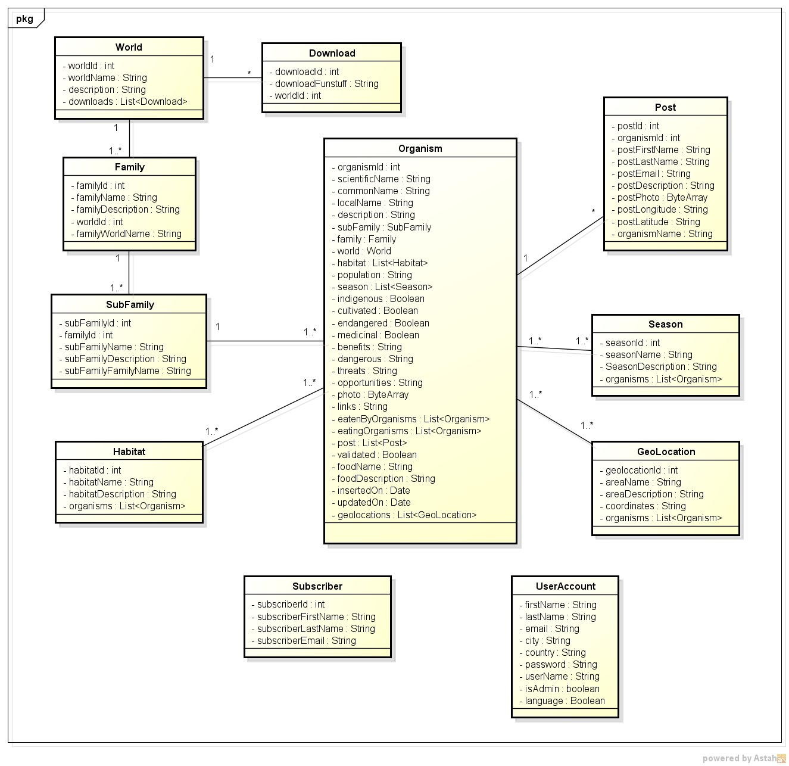

# Database design

## Layout

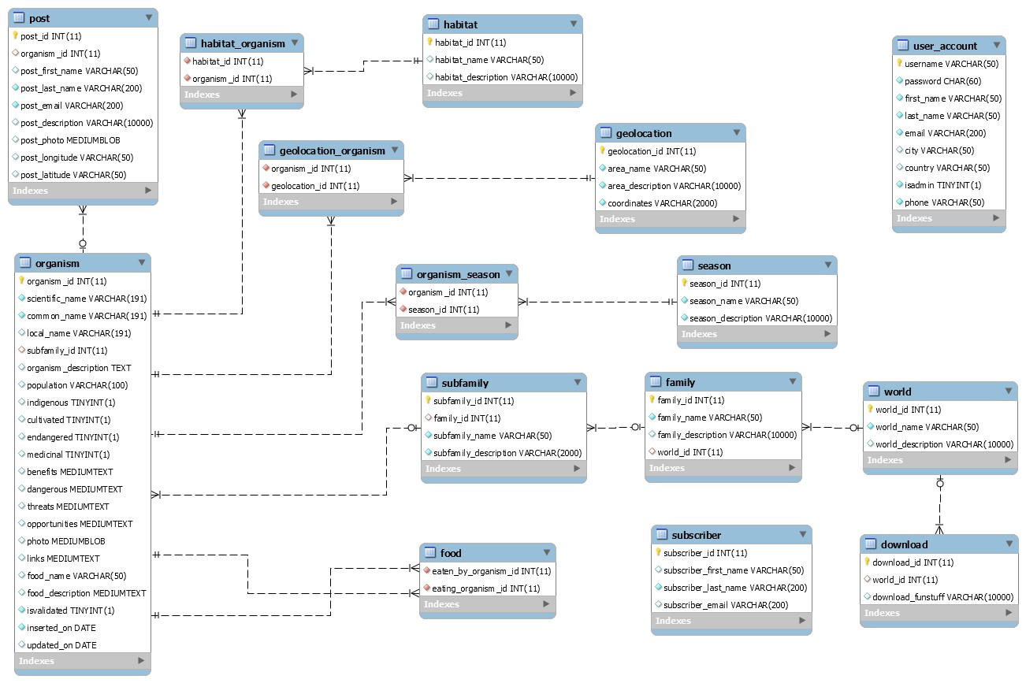

## Relaties

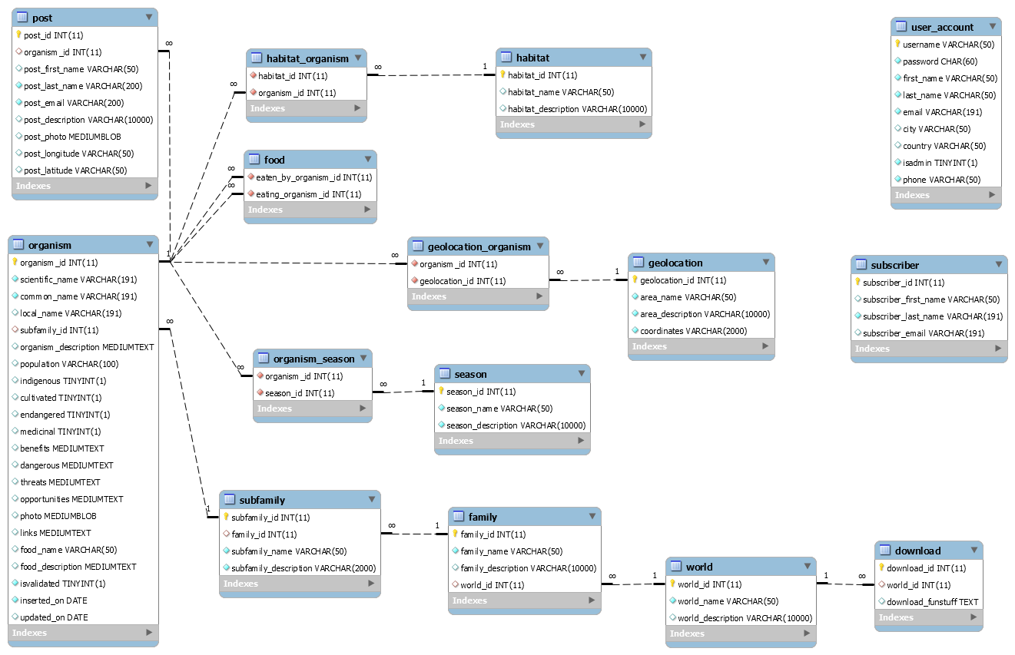

## Documentatie

|  |  |
| --- | --- |
|  | 1. Identificatie sleutel van het organisme. 2. Latijnse naam, gebruikt in de wetenschap. 3. Meest voorkomende benaming. 4. Benaming die door de lokale bevolking wordt gebruikt. 5. Foreign key die refereert naar de primary key van tabel   “subfamily”. (​Many to One relatie)   1. Beschrijving van het organisme. 2. Een indicatie van de grote van populatie. (b.v. < 280) 3. Boolean: Is het organisme inheems binnen Oman. 4. Boolean: Wordt het organisme ingezet binnen de agricultuur. 5. Boolean: Wordt het organisme met uitsterven bedreigd. 6. Boolean: Heeft het organisme een toepassing in de medische wereld. 7. Voordelen verbonden aan het bestaan van het organisme. 8. Beschrijving van mogelijke gevaren. 9. Bedreiging voor het organisme. 10. Mogelijkheden verbonden aan het organisme 11. Een foto van het organisme. 12. Verwijzingen naar andere webpagina’s omtrent het organisme 13. Een benaming voor het voedsel dat het organisme eet.   *(Dit attribuut wordt enkel gebruikt in het geval dat het voedsel niet opgenomen is als een organisme in de databank. Zie tabel “food” in sectie “relaties” van dit hoofdstuk.)*   1. Beschrijving van het voedsel (​zelfde voorwaarde als hierboven)​. 2. Met deze boolean wordt er bepaald of het organisme gevalideerd is door een bevoegde. 3. Datum welke weergeeft wanneer het organisme is toegevoegd aan de databank. 4. Datum wanneer het organisme laatst is bijgewerkt. |

|  |  |  |
| --- | --- | --- |
|  | 1. | Identificatie sleutel van de habitat. |
|  | 2. | Naam van de habitat. (b.v. ‘Dessert’) |
|  | 3. | Beschrijving van de habitat. |

|  |  |  |
| --- | --- | --- |
|  | 1. | Identificatie sleutel van season. |
|  | 2. | Naam van het seizoen. (b.v. ‘Dry season’) |
|  | 3. | Beschrijving van het seizoen. |

|  |  |  |
| --- | --- | --- |
|  | 1. | Identificatie sleutel van geolocation. |
|  | 2. | Naam van het gebied. |
|  | 3. | Beschrijving van het gebied. |
|  | 4. | De verschillende coördinaten die het gebied in kaart plaatst. |

|  |  |  |
| --- | --- | --- |
|  | 1. | Identificatie sleutel van world. |
|  | 2. | Naam van de wereld. |
|  | 3. | Beschrijving van de wereld. |

|  |  |  |
| --- | --- | --- |
|  | 1. | Identificatie sleutel van family. |
|  | 2. | Naam van de family. |
|  | 3. | Beschrijving van de family. |
|  | 4. | Foreign die refereert naar de primary key van de tabel “world”.  (Many to One relatie) |

|  |  |  |
| --- | --- | --- |
|  | 1. | Identificatie sleutel van subfamily. |
|  | 2. | Foreign key die refereert naar de primairy key van tabel  “family”. (Many to One relatie) |
|  | 3. | Naam van de subfamily. |
|  | 4. | Beschrijving van de subfamily. |

|  |  |  |
| --- | --- | --- |
|  | 1. | Identificatie sleutel van post. |
|  | 2. | Foreign key die refereert naar de primary key van de tabel  “organism”. (Many to One relatie) |
|  | 3. | De voornaam van de gebruiker die het bericht stuurt. |
|  | 4. | Achternaam van de gebruiker. |
|  | 5. | Email adres van de gebruiker. |
|  | 6. | Beschrijving van het bericht. |
|  | 7. | Een foto welke de gebruiker bijgevoegd heeft aan het bericht. |
|  | 8. | De lengtegraad waarop de foto is genomen. |
|  | 9. | De breedtegraad waarop de foto is genomen. |

|  |  |  |
| --- | --- | --- |
|  | 1. | Identificatie sleutel van download. |
|  | 2. | Foreign key die refereert naar de primary key van de tabel  “world”. (Many to One relatie) |
|  | 3. | Bevat links naar pdf bestanden die men lokaal kan bewaren. Voornamelijk bevatten deze pdf bestanden tekening welke afgeprint en ingekleurd kunnen worden. De url’s naar de verschillende pdf bestanden worden in dit veld gescheiden d.m.v. een comma. |

|  |  |  |
| --- | --- | --- |
|  | 1. | Identificatie sleutel van subscriber. |
|  | 2. | De voornaam van de gebruiker die zich inschrijft. |
|  | 3. | De achternaam. |
|  | 4. | Het email adres. |

|  |  |  |
| --- | --- | --- |
|  | 1. | Gebruikersnaam waarmee men zich authenticeerd.  Dit attribuut is eveneens ook de identificatie sleutel. |
|  | 2. | Paswoord van de gebruiker. |
|  | 3. | Voornaam. |
|  | 4. | Achternaam. |
|  | 5. | Email adres. |
|  | 6. | Plaats waar de gebruiker woonachtig is. |
|  | 7. | Land waarin de gebruiker woonachtig is. |
|  | 8. | Boolean dat bepaald of de gebruiker administrator rechten heeft of niet. |
|  | 9. | Het telefoonnummer van de gebruiker. |

Kruistabellen overzicht

|  |  |
| --- | --- |
|  | Organism_season is een kruistabel welke een Many to Many relatie legt tussen de tabellen season en organism.     1. Foreign key die verwijst naar de primary key van de tabel “organism”. 2. Foreign key die verwijst naar de primary key van de tabel “organism”. |

|  |  |
| --- | --- |
|  | Habitat_organism is een kruistabel welke een Many to  Many relatie legt tussen de tabellen habitat en organism     1. Foreign key die verwijst naar de primary key van de tabel “habitat”. 2. Foreign key die verwijst naar de primary key van de tabel “organism”. |

|  |  |
| --- | --- |
|  | Geolocation_organism is een kruistabel welke een Many to Many relatie legt tussen de tabellen geolocation en organism.     1. Foreign key die verwijst naar de primary key van de tabel “organism”. 2. Foreign key die verwijst naar de primary key van de tabel “geolocation”. |

|  |  |
| --- | --- |
|  | Deze tabel geeft aan wat de positie van een organisme is in de voedselketen. Beide velden zijn foreign keys die elk refereren naar de primary key van tabel organism. Aan de hand van deze tabel kan men aangeven wat een organisme eet en door wat het opgegeten wordt.     1. eaten_by_organism bevat de foreign key van het roof organisme. 2. eating_organism bevat de foreign key van het prooi organisme. |

# Mock-up

Door een bijkomende opdracht van de opdrachtgever voor een niet geplande voorstelling aan de verschillende ministeries en de pers, moest er al heel vroeg in het project niet enkel een layout gemaakt worden voor de detail pagina maar reeds een werkende pagina. Deze waren dringend omdat hij wou tonen hoe een systeem met QR code werkt.

* ArabianLeopard.html
* ArabianWhiteOryx.html
* NubianIbex.html

De pagina’s waren een succes maar enkele opmerkingen werden toch gegeven:

* De voorziene header is overbodig
* 1 foto is voldoende
* Korte opsomming van “facts”
* Lange teksten moesten niet geheel zichtbaar zijn. Knoppen “more” en “less” moesten voorzien worden.

Voor de volledige layout werden 2 voorstellen gedaan, beide werden goed ontvangen. De website die nu online staat werd voorgesteld als skelet, dus met een minimum aan tekst en nauwelijks afbeeldingen, maar reeds met de functionaliteiten zoals het spring naar de juiste hyperlink in de pagina en de “sliding panels “ van de werelden en stond reeds online. De andere vind u hier terug index.html en werd via dropbox door gegeven. De keuze was duidelijk zeer beïnvloed door de reeds werkende componenten.

In de verder uitwerking werden we vrij gelaten door de opdrachtgever met de opdracht zoveel mogelijk het kinderboek te volgen. Enkel een paar opmerkingen over de leesbaarheid en de plaatsing van de API’s van facebook en instagram werd nog besproken. Wat niet weg neemt dat we in de groep grote discussies gehad hebben over vele elementen, er zijn bv. verschrikkelijk veel kleuren … .